toru M51BJ0R0000 230V 50 / 60Hz otáčení ø 50x15mm vpravo
360127
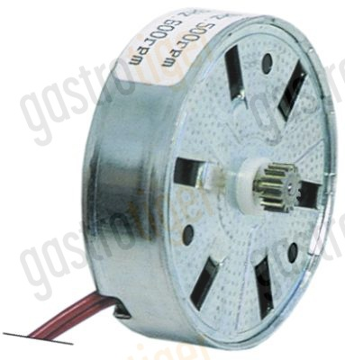

Dodací lhůta skladem
Cena: € 24,24
Přidat do košíku

- specifikace
- náhrady
výrobce | FIBER
typ motoru | M51BJ0R0000
dodávka | 230 V
kmitočet | 50/60 Hz
průměr Motor | 50x15 mm
směr otáčení | doprava
Pastorek O / zuby | 6,6 / 15
přihláška | pro časovač
Výrobce #. | M51BJ0R6400

